**Министерство науки и высшего образования Российской Федерации**

**Федеральное государственное автономное образовательное учреждение**

**высшего образования**

**«КАЗАНСКИЙ (ПРИВОЛЖСКИЙ) ФЕДЕРАЛЬНЫЙ УНИВЕРСИТЕТ»**

**Отчет по индивидуальному заданию по дисциплине «Компьютерное зрение»**

Студент 4 курса

группы 09-041

« » 2024 г. ________________ Латыпов А.Д.

Казань-2024

Для получения семантической информации было выбрано следующее изображение (Рисунок 1). На изображении знаменитая фотография Эйнштейна с высунутым языком (Рисунок 2). Однако части лица и окружение заменены на различные мелкие объекты.

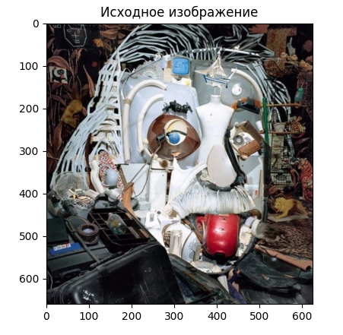

Рисунок 1 - Входное изображение

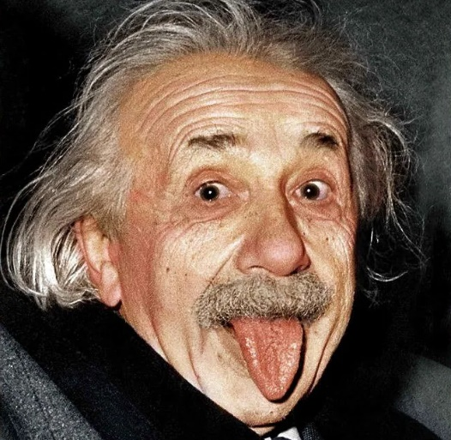

Рисунок 2 - Оригинальная фотография

Получив гистограмму по каждому каналу основных цветов (Рисунок 3), можно сделать вывод, что на фотографии больше преобладает темный цвет. Этому свидетельствует три пика с интенсивностью около нулевой,  
RGB(0,0,0) = black.

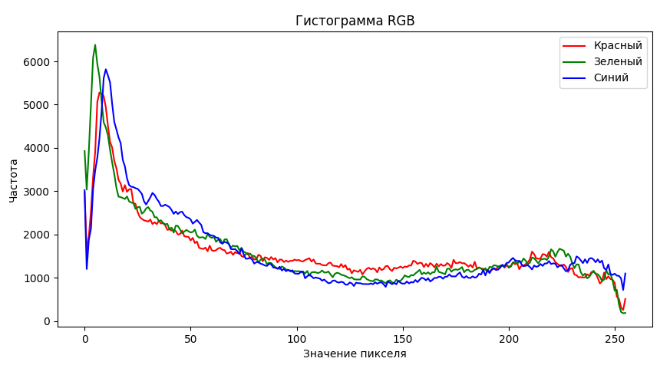

Рисунок 3 - Гистограмма RGB

Средняя яркость: 99.4 (38%), Контраст: 77.3 (30%). По средней яркости можно подтвердить слова о том, что изображение темное. Контраст равен 77, это говорит о том, что на изображении есть значительные различия между светлыми и темными областями, и границы объектов выражены довольно резко.

Далее, усреднив каждый канал, я получил полутоновое изображение (Рисунок 4). Аналогично получил гистограмму полутонового изображения (Рисунок *5*). В полутоновом изображении также преобладает черный цвет, этого и следовало ожидать, ведь в исходном изображении было также.

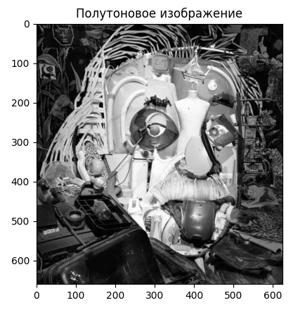

Рисунок 4 - Полутоновое изображение

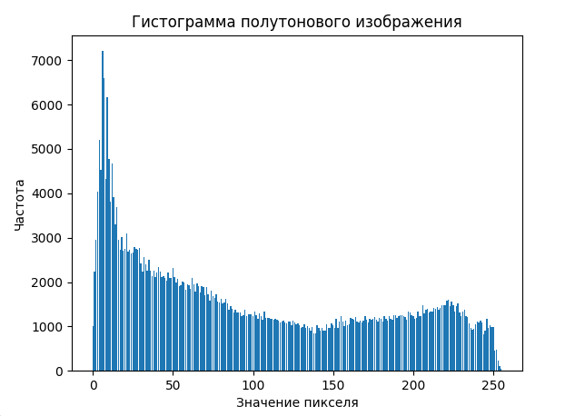

Рисунок 5 - Гистограмма полутонового изображения

Так же были получены границы объектов, из которых состоит изображение (Рисунок 6). Обнаружение границ происходило по алгоритму Кенни. По полученному результату можно различить глаза, нос, волосы и так далее.

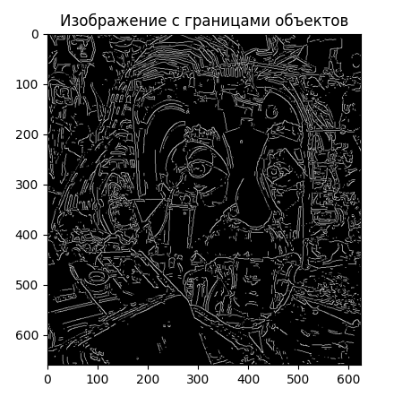

Рисунок 6 - Изображение с границами объектов

**Сегментация изображения**. Эта обработка изображения полезна для разделения объектов на изображении. Для выполнения сегментации изображения я выбрал следующую комбинацию алгоритмов:

1. Приведение изображение к бинарному виду. Это нужно для четкого определения границ объектов и их форм. Для этого шага был выбран метод Отсу, для определения оптимального порога (Рисунок 7).
2. «Соль и перец». Используется для удаления сильного шума на изображении и дефектов. Изображение становится более форменным.
3. «Выращивание семян». Непосредственное разделение объектов.
4. Окраска сегментов. Для четкого видения объектов, было решено окрасить объекты в рандомные цвета. Так сегменты становятся более различимыми.

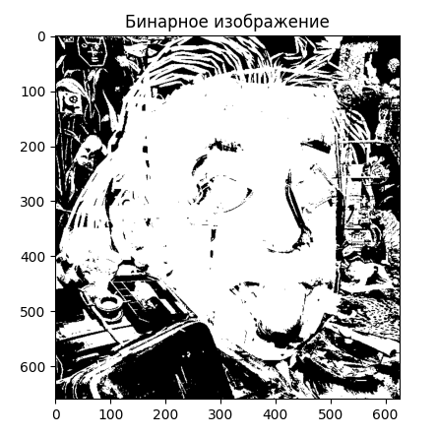

Рисунок 7 - Бинарное изображение

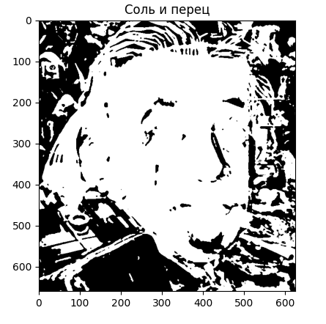

Рисунок 8 - "Соль и перец"

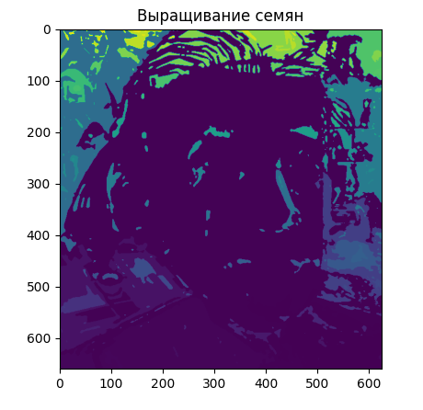

Рисунок 9 - "Выращивание семян"

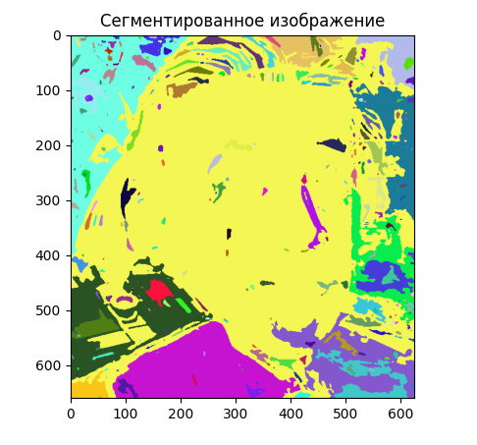

Рисунок 10 - Сегментированное изображение

По итогу можно четко различить голову Эйнштейна, а также мелкие детали, из которых состоит изображение.

**Поиск ключевых точек и детектирование объектов по ним**. В качестве примера, объекта, который мы будем искать я выбрал глаз Эйнштейна. Были построены дескрипторы ключевых точек картинки с глазом и исходной картинки. По двум дескрипторам были найдены общие описания ключевых точек. После чего поиск и отрисовка линий, соединяющих общие ключевые точки.

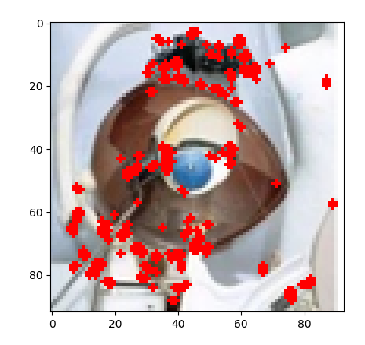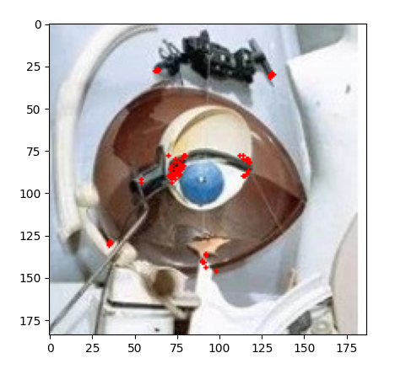

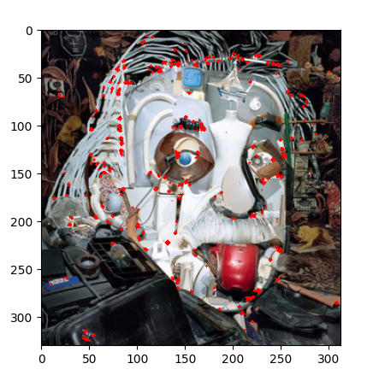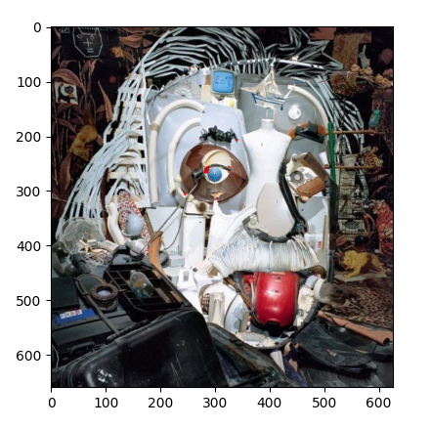

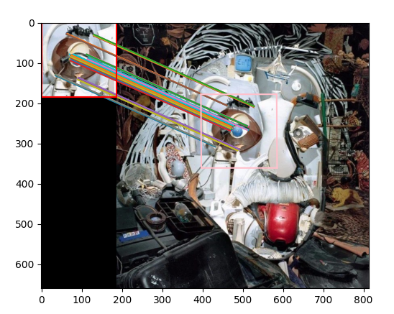

Так же для эксперимента бы я решил взять фотографию льва и найти его на изображении. Но в виду того, что на изображении слишком много мелких деталей, льва и близко не получилось найти на исходном изображении.

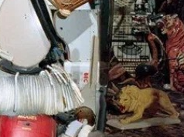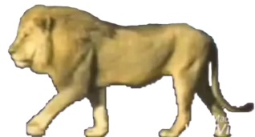

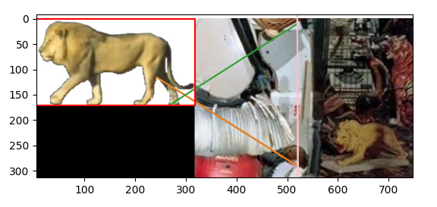

Библиотека YOLO вообще считает, что лев это человек на 40%.

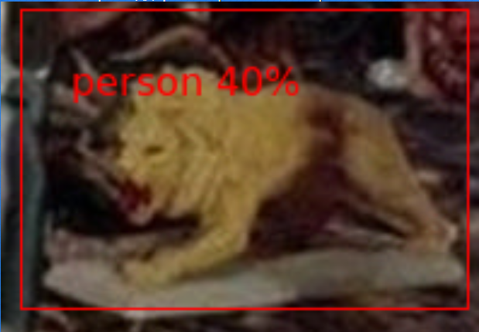

При помощи онлайн сервиса «Распознавание эмоций на фото», получил следующие цифры.

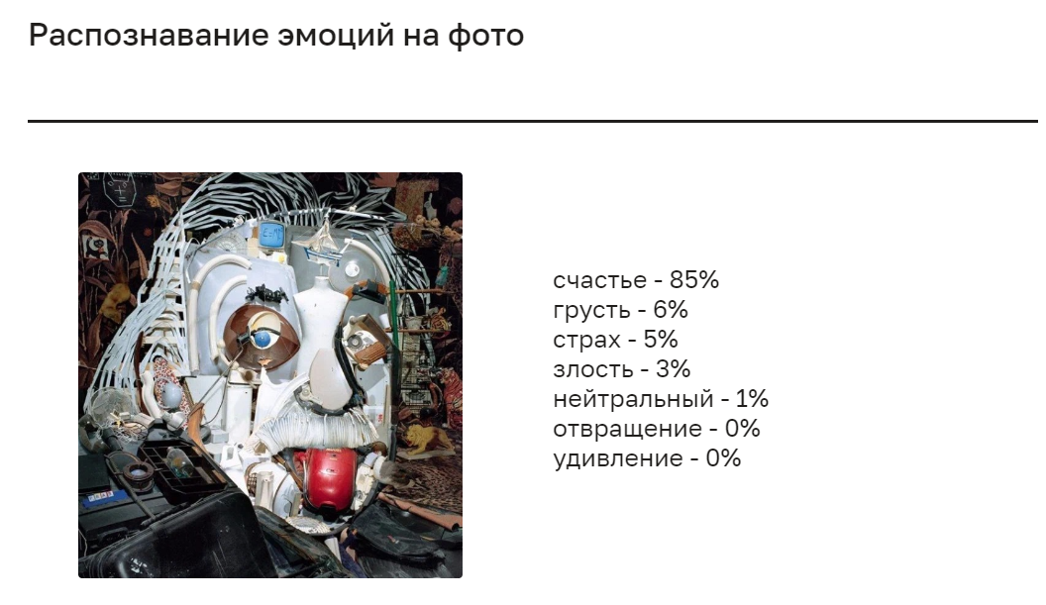

Удивительно, но ИИ распознал тут лицо ученого с учетом того, что оно состоит из мелких объектов. Результат оправдан, ведь Эйнштейн и в правду на этой фотке счастливый, даже язык показывает)

Подводя итоги, можно сказать, что изображение слишком тяжелое для обработки: плохого разрешение, нечеткое и с большим количеством неоднозначных объектов, однако какую-то информацию все-таки получилось получить.